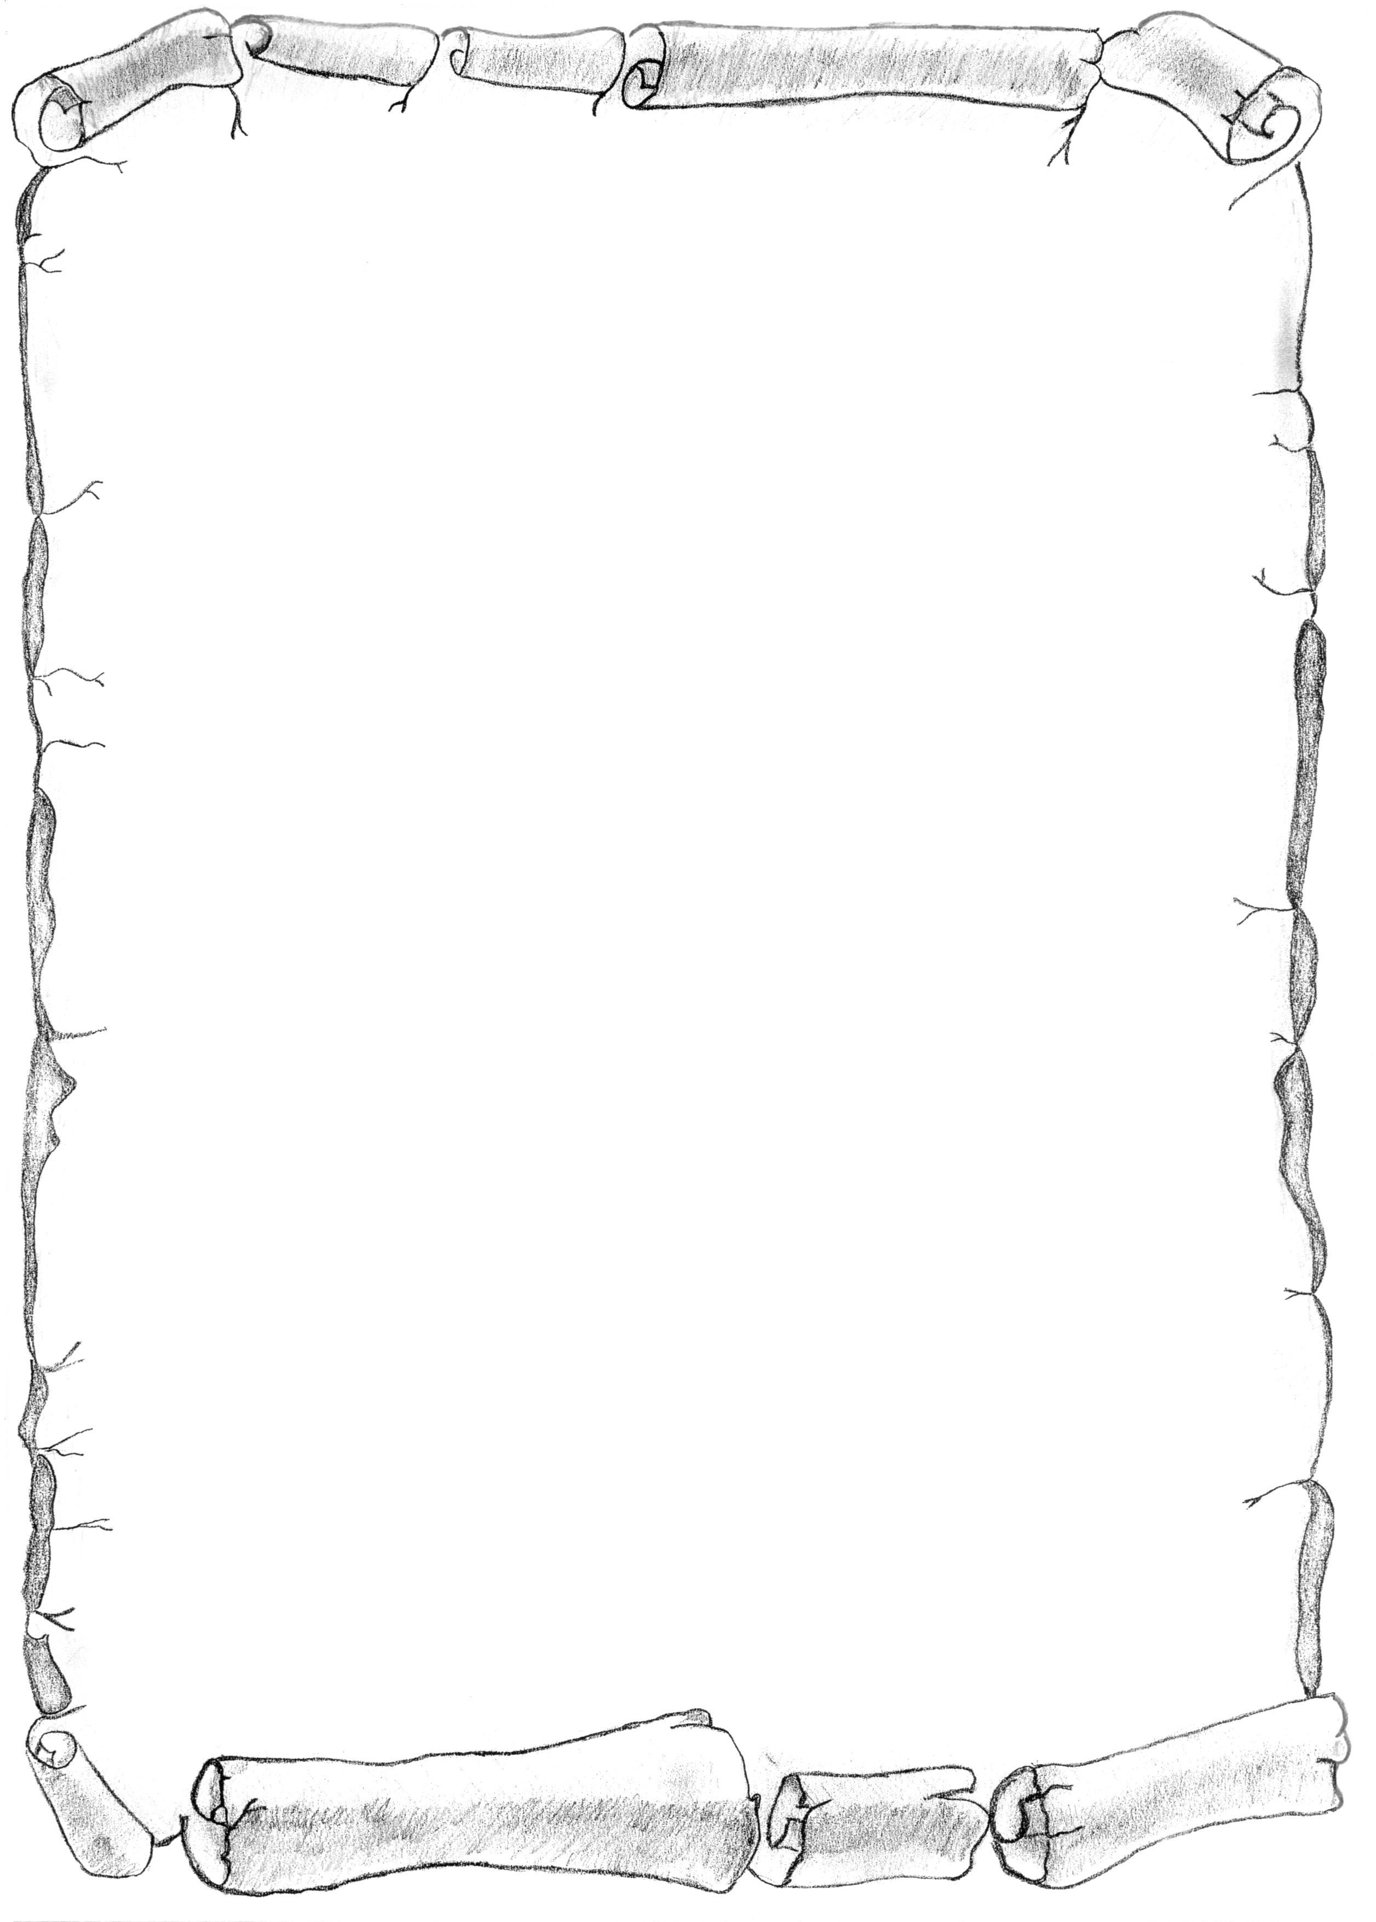

STATISTIKA 2017

Počet narozených Jména chlapců Jména dívek
dětí: 831
Chlapců: 433 30x Jakub 2x Dušan 25x Eliška 2x Kateřina
Dívek: 398 Erik Klára; Klaudie
19x Ondřej Luboš 17x Ema Lea; Linda
Matouš Miriam; Nikol

Porodnost v měsících 16x Martin Maxmilián 15x Anna Nina; Silvie
Leden - 65 Šimon Radek Stela
Únor - 66 Radovan 13x Adéla Štěpánka
Březen - 68 15x Tomáš Robert Tereza Tamara; Thea
Duben - 72 Robin Vanesa; Zuzana
Květen - 75 14x Dominik Roman 12x Sofie
Červen - 61 Jan Tobias Viktorie 1x Agáta; Alena
Červenec - 72 Viktor Andrea; Bára
Srpen - 64 13x Štěpán Vojta 10x Natálie Barbora Marie
Září - 75 Nela Beáta
Říjen - 68 12x Filip 1x Alan Bibiana
Listopad - 73 Marek Albert 9x Anežka Dana
Prosinec - 72 Alexandr Karolína Eleonora
11x David Alfred Lucie Emílie; Ester
Antonio Veronika Helena
Dvojčata: 8x 10x Josef Arthur Charlotte
2 chlapci – 0x Matěj Břetislav 8x Amálie Chi Lan
2 dívky – 2x Matyáš Deniel Barbora Inna
chlapec a dívka – 6x Patrik Denis Laura Isabella Sofie
Deniz Dersim Izabela
9x Adam Denny 7x Kristýna Jana
Největší dítě – 4.960 g Tadeáš Emil Jaroslava
Nejmenší dítě – 1.140 g Václav Hugo 6x Aneta Jessica
Janek Julie Jindřiška
8x Lukáš Jaromír Magdaléna Jitka; Jolana
Tobiáš Jeremiáš Michaela Karina
Dětí nesezdaných Joseph Nikola Kristina
rodičů – 333, tj. 40,1 % 7x Antonín Kristán Lada; Leona
František Ladislav 5x Gabriela Leontýna
Petr Louis Patrick Libuše
Prvorozených – 383 Marcel Drahoslav 4x Adriana Liliana
Druhorozených – 297 6x Daniel Marian Elen Lillian
Třetirozených – 117 Michal Matteo Ella Lilly
Čtvrtorozených – 18 Samuel Matyas Markéta Lilly Ann
Pětirozených – 10 Max; Maxim Sára Lýdie; Maja
Šestirozených – 3 5x Jáchym Mike; Miroslav Terezie Mariana; Marta
Sedmirozených – 3 Jiří Natanael Martina; Mia
Kryštof Nick; Olexandr 3x Ažběta Miroslava
Michael Oliver; Patrick Diana Naďa; Natalie
Richard Pavel; Prokop Elena Nella; Odette
Vojtěch Radim; Radomír Hana Olivie
Rostislav Johana Patricie; Pavlína
4x Jaroslav Samuel František Justýna Polina; Rosálie
Jonáš Sebastian Lenka Rosaria; Rozalie
Nikolas Sebastián Marie Rozárie; Sabina
Vít Stanislav Petra Samanta; Simona
Timon Rozálie Sophia; Stella
3x Aleš Timotej Sylva; Šárka
Eliáš Vavřinec 2x Beata Táňa; Tea
Jindřich Vilém Daniela Timea
Karel Viliam Denisa Valentýna
Mikuláš Vladimír Dominika Valerie
Zdeněk Vratislav Ela; Emma Valerija
Eva; Iveta Vendula
Kamila Viktorie Anna

